L’inflation
L’inflation est une situation de hausse généralisée et durable des prix des biens et des services. Cette situation correspond à une baisse du pouvoir d’achat de la monnaie. En clair, avec la même somme d’argent, on peut acheter moins de choses qu’auparavant.
En France, l’inflation est mesurée mensuellement par l’Insee à travers l’Indice des Prix à la Consommation (IPC) et l’Indice des Prix à la Consommation Harmonisé (IPCH). Ce dernier indice, ainsi que ceux produits par les différents organismes statistiques des pays membres de l’Union européenne, est utilisé par Eurostat (un organisme européen en charge de la production de statistiques européennes harmonisées) pour calculer l’inflation en zone euro et dans l’Union européenne.
L’IPC et l’IPCH sont des indicateurs de variation mensuelle d’un panier de différents produits et services représentatifs de la consommation finale des ménages.

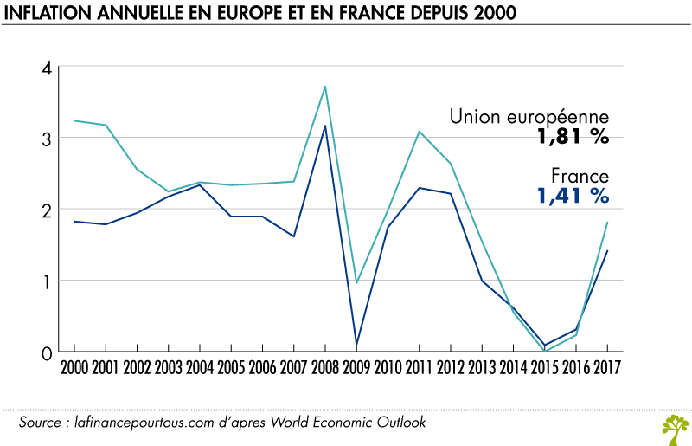
Quelles sont les principales composantes et variations de l’IPC?
Pour calculer l’indice des prix à la consommation, l’Insee observe la variation du prix de dizaines de milliers de biens et services. Le détail précis des prix étudiés n’est pas rendu public car si c’était le cas il deviendrait possible pour des producteurs et des commerçants de modifier uniquement les prix observés par l’Insee, ce qui fausserait les statistiques.
1/ 6
Les biens et services sont réunis en grandes catégories auxquelles il est attribué une pondération en fonction de leur poids dans la consommation moyenne des Français. Par exemple, l’alimentation pèse 17,5 %, la restauration 6,3 %, les carburants 4 % et les loyers 6,1 %.

L’IPC ne prends pas en compte l’évolution des prix de l’immobilier à l’achat. En effet, un achat immobilier est considéré comme un investissement et non comme une consommation, puisqu’il pourra être revendu. Pour calculer la pondération adossée aux loyers (6,1 %) il faut tenir compte du fait qu’environ 60 % des Français sont propriétaires et donc ne paient pas de loyer. Ce chiffre de 6,1 % est une moyenne qui cache de grandes disparités entre les propriétaires et les locataires.

La hausse de l’IPC a été en moyenne de 1,4 % depuis 2000. Cette moyenne masque cependant des variations très différentes selon le type de produits. Par exemple, le prix du gaz a augmenté en moyenne de 5,1 % par an en moyenne depuis 2 000, le fioul de 4,7 % et le tabac de 5,7 %. A l’inverse, les prix moyens de la santé ont baissé de 0,2 % par an, les communications de 2,5 % par an et les biens durables de loisir de 7,2 % par an, notamment du fait des baisses de prix dans l’informatique.
Les variations de prix tiennent compte de l’évolution de la qualité. Par exemple, si le prix d’un médicament ou d’une télévision reste identique mais que sa qualité a augmenté, l’Insee considèrera que son prix a baissé.
Il est possible, sur le site de l’Insee, de calculer son inflation « personnelle » en fonction de ses propres habitudes de consommation.
- L’inflation a des causes multiples
Il existe principalement quatre facteurs à l’origine de l’inflation :
L’inflation par les coûts
Lorsque les prix des matières premières s’accroissent, cela pèse sur les coûts de production des entreprises. Il en va de même si en raison de la faiblesse du chômage, ces dernières doivent augmenter les salaires pour pouvoir attirer de nouveaux employés.
2/ 6
En réaction, et pour conserver leurs marges bénéficiaires, les entreprises sont incitées à augmenter leurs prix, ce qui provoque un premier saut inflationniste. Toutefois, si les salaires sont indexés sur l’inflation, la hausse des prix est répercutée automatiquement sur le niveau des salaires, qui s’accroissent à leur tour. Il s’en suit une nouvelle hausse des prix et un cercle vicieux inflationniste se met en place. C’est ce processus qui était à l’œuvre dans les économies occidentales au milieu des années 1970 après le premier choc pétrolier et qui a conduit à l’apparition de taux d’inflation annuelle élevés, supérieurs à 10 %.
- L’inflation par la demande
Lorsque la demande de produits ou de services s’accroît mais que l’offre de produits et services n’arrive pas à s’adapter à ce surcroît de demande, les prix sont poussés à la hausse. Les entreprises mettent en œuvre des programmes d’investissement pour accroître leur production et embauchent de nouveaux salariés, ce qui stimule davantage l’activité économique et la demande globale des ménages. Tant que les quantités produites ne parviennent pas à satisfaire la demande globale, le processus de hausse des prix se poursuit. Cette situation est typique d’une économie qui sort d’une phase prolongée de faible croissance ou même d’une récession.). Dans un contexte de sortie de conjoncture morose ou déprimée, les entreprises ne réagissent pas immédiatement à une hausse de la demande pour leurs produits car elles cherchent à écouler leurs stocks et préfèrent avoir la confirmation du caractère durable de la reprise avant d’investir.
- L’inflation importée
Lorsque le taux de change d’une monnaie se déprécie par rapport au dollar et/ou aux autres principales devises de facturation du commerce mondial (essentiellement la Livre Sterling, le Yen et l’Euro), le coût des produits importés augmente. Ce renchérissement des importations se répercute dans tous les secteurs de l’économie et touche les ménages autant que les entreprises. Ce phénomène peut aussi avoir pour origine une forte hausse des cours des produits énergétiques et agricoles sur les marchés mondiaux.

3/ 6
- L’inflation par excès de création monétaire
Certains économistes appelés « monétaristes » affirment que l’inflation est toujours et partout un phénomène monétaire. Ils considèrent en effet que l’inflation apparaît parce que le stock de monnaie circulant dans l’économie est trop important par rapport à la quantité de biens et services offerts. C’est donc un excès de création monétaire par les banques commerciales ou par le financement du déficit public par la banque centrale (ce que l’on dénomme souvent par l’expression « faire fonctionner la planche à billets » ) qui est à l’origine de l’inflation. Dans ce contexte, celle-ci est alimentée par un excès de demande et par la dépréciation du taux de change.
La stagflation, une situation économique a priori aberrante.
La stagflation, contraction des mots « stagnation » et « inflation », désigne une situation combinant à la fois une faible croissance économique et une inflation élevée.
La théorie économique a longtemps considéré que cette situation ne pouvait pas se produire en raison de la relation qu’elle supposait inverse entre croissance et inflation : en phase de ralentissement conjoncturel, la politique économique visait à stimuler l’activité via le déficit budgétaire alors que la politique monétaire assouplissait les conditions du crédit. La croissance redémarrait en même temps que les prix progressaient. À l’inverse, si l’inflation était jugée trop forte, la politique économique devenait restrictive et la politique monétaire restreignait les conditions du crédit. L’activité ralentissait alors et la hausse des prix était contenue.
L’expression de « stagflation » a été créée dans les années 1970 pour caractériser une situation économique inédite, lorsque les prix du pétrole et des autres matières premières montant en flèche, ont entrainé à la fois une accélération de l’inflation et un fort ralentissement de la croissance dans les pays industrialisés.
Ce n’est qu’à partir du milieu des années 1980 que la stagflation a pris fin avec la mise en place de politiques de désindexation des salaires qui ont permis de faire reculer les taux d’inflation dans les pays occidentaux.
- Une inflation modérée est bonne pour l’économie
Une hausse régulière mais modérée du niveau général des prix est l’objectif principal des politiques monétaires conduites par les grandes banques centrales. A ce titre, une progression de l’inflation de l’ordre de 2 % par an est considérée par la BCE comme une cible optimale.
4/ 6
A un niveau modéré d’inflation sont en effet associés plusieurs avantages :
• Cela permet aux entreprises d’ancrer leurs anticipations de hausses des prix à moyen et long terme. Le caractère prévisible de ces dernières est favorable à la prise de décision d’investir car il réduit l’incertitude sur les revenus futurs engendrés par l’investissement.
• Cela incite par ailleurs les ménages à placer leurs excédents de liquidités plutôt que de les thésauriser ou de les conserver sur leurs comptes bancaires. A défaut, l’érosion monétaire réduirait le pouvoir d’achat de leur épargne. Une inflation modérée contribue donc à assurer l’équilibre entre le niveau d’épargne et le niveau de l’investissement sans lequel les taux d’intérêt s’orienteraient à la hausse, limitant ainsi les projets d’investissements des entreprises.
• Cela permet également de conserver les taux d’intérêt à des niveaux peu élevés, puisque la banque centrale qui fixe les taux d’intérêt directeurs n’a pas besoin de restreindre les conditions de crédit pour atteindre son objectif de politique monétaire. Ceci est favorable à la croissance économique car les ménages et les entreprises peuvent emprunter à des conditions financières incitatives, tant en termes nominaux (le niveau des taux d’intérêt) que réels (le niveau des taux d’intérêt diminué de l’inflation).
Une inflation trop forte est toutefois nocive
Si l’inflation progresse trop fortement, cela peut avoir des répercussions dommageables pour l’économie tout entière :
• Cela entraîne une dégradation de la compétitivité prix des produits fabriqués dans le pays par rapport aux produits fabriqués à l’étranger. En effet, si les prix des produits domestiques deviennent plus élevés que les mêmes produits fabriqués à l’étranger pour une qualité comparable, la demande étrangère risque de diminuer (baisse des exportations) alors que la demande interne pour les produits étrangers risque d’augmenter (hausse des importations). Il en résulte une baisse de l’activité pour les entreprises domestiques qui est susceptible d’entraîner des réductions d’effectifs et donc une progression du chômage.
5/ 6
• Cela renforce l’incertitude quant au niveau futur des prix. Aussi, les entreprises adoptent des comportements prudents en matière d’investissement car larentabilité de ceux-ci est difficile à anticiper. Une trop forte inflation risque donc de réduire les investissements productifs et donc le potentiel de croissance.
• Cela pénalise les ménages si leurs salaires ne sont pas indexés sur la hausse des prix. Ils subissent alors une perte de pouvoir d’achat qui peut les amener à réduire leur consommation ou à désépargner pour maintenir leur niveau de vie.
• Mais cela favorise les emprunteurs car le niveau réel de leur dette diminue. Par contre, elle pénalise les créanciers pour les raisons opposées.
6/ 6

